**Министерство науки и высшего образования Российской Федерации**ФЕДЕРАЛЬНОЕ ГОСУДАРСТВЕННОЕ АВТОНОМНОЕ ОБРАЗОВАТЕЛЬНОЕ УЧРЕЖДЕНИЕ ВЫСШЕГО ОБРАЗОВАНИЯ  
**НАЦИОНАЛЬНЫЙ ИССЛЕДОВАТЕЛЬСКИЙ УНИВЕРСИТЕТ ИТМО**

**Факультет безопасности информационных технологий**

**Дисциплина:**

«Операционные системы»

**ОТЧЕТ ПО ЛАБОРАТОРНОЙ РАБОТЕ №9**

«Сети»

Содержание

Введение 3

1 Сокеты tcp 4

1.1 Задание 4

1.2 Ход работы 4

1.2.1 Теория 4

1.2.2 Программа для сервера 5

1.2.3 Программа для клиента 6

1.2.4 Тестирование 9

2 rpc-программа 12

2.1 Задание 12

2.2 Ход работы 12

2.2.1 Теория 12

2.2.2 Реализация программы 12

Заключение **17**

Список использованных источников 18

Введение

Цель работы – протестировать работу сокетов tcp при различных настройках setsockopt и реализовать rpc-программу для linux с поддержкой аутентификации.

Для достижения поставленной цели необходимо решить следующие задачи:

* написать программу tcp для сервера;
* написать программу tcp для клиента;
* протестировать работу сокетов tcp при разных настрйках;
* реализовать rpc-программу для linux с поддержкой аутентификации.

# Сокеты tcp

## Задание

Протестировать работу сокетов tcp при различных настройках setsockopt.

## Ход работы

### Теория

Сетевые протоколы — это набор правил и стандартов, которые определяют, как данные передаются и обрабатываются в компьютерных сетях. Они обеспечивают взаимодействие между различными устройствами и приложениями, позволяя им корректно обмениваться информацией.

**TCP-сокеты (Transmission Control Protocol) — это тип сокетов, который используется для установления надёжного и устойчивого соединения между клиентом и сервером.** TCP-сокеты обеспечивают проверку доставки данных, управление потоком данных и гарантированную доставку пакетов в правильном порядке.

setsockopt` — это функция в программировании на языке C (и других языках), которая позволяет настраивать параметры сокетов. С помощью этой функции можно изменить поведение сокета в зависимости от требований приложения.

Настройки, которые можно изменить с помощью `setsockopt`:

1. SO_REUSEADDR: позволяет повторно использовать адрес и порт, даже если они находятся в состоянии TIME_WAIT. Это полезно для перезапуска серверов без задержек.

2. SO_KEEPALIVE: включает механизм "поддержания связи". Если соединение не активно в течение определенного времени, система будет отправлять пакеты для проверки, активно ли соединение.

3. SO_BROADCAST: разрешает отправку широковещательных сообщений. Это полезно для приложений, которые должны отправлять данные всем устройствам в сети.

4. SO_RCVBUF и SO_SNDBUF: позволяют установить размер буфера для приема и отправки данных соответственно. Увеличение буфера может помочь при передаче больших объемов данных.

5. TCP_NODELAY: отключает алгоритм Нагл (Nagle's algorithm), который объединяет небольшие пакеты в один для более эффективной передачи. Это может быть полезно для приложений, требующих низкой задержки.

### Программа для сервера

#include <stdio.h>

#include <stdlib.h>

#include <string.h>

#include <unistd.h>

#include <arpa/inet.h>

#define PORT 8080

#define BUFFER_SIZE 1024

#define SK SO_KEEPALIVE

#define SL SO_LINGER

#define TC TCP_CORK

#define SR SO_RCVBUF

#define TM TCP_MAXSEG

int main() {

int server_fd, new_socket;

struct sockaddr_in address;

int opt = 1;

int addrlen = sizeof(address);

char buffer[BUFFER_SIZE] = {0};

if ((server_fd = socket(AF_INET, SOCK_STREAM, 0)) == 0) {

perror("socket failed");

exit(EXIT_FAILURE);

}

if (setsockopt(server_fd, SOL_SOCKET, SO_REUSEADDR, &opt, sizeof(opt))) {

perror("setsockopt");

exit(EXIT_FAILURE);

}

address.sin_family = AF_INET;

address.sin_addr.s_addr = INADDR_ANY;

address.sin_port = htons(PORT);

if (bind(server_fd, (struct sockaddr *)&address, sizeof(address)) < 0) {

perror("bind failed");

exit(EXIT_FAILURE);

}

if (listen(server_fd, 3) < 0) {

perror("listen");

exit(EXIT_FAILURE);

}

printf("Server is listening on port %d\n", PORT);

if ((new_socket = accept(server_fd, (struct sockaddr *)&address, (socklen_t*)&addrlen)) < 0) {

perror("accept");

exit(EXIT_FAILURE);

}

int bytes_read;

while ((bytes_read = read(new_socket, buffer, BUFFER_SIZE)) > 0) {

// Обработка полученных данных

}

close(new_socket);

close(server_fd);

return 0;

}

Листинг 1 - программы ТСР сервера

### Программа для клиента

#include <stdlib.h>

#include <string.h>

#include <stdio.h>

#include <unistd.h>

#include <stdio.h>

#include <stdlib.h>

#include <string.h>

#include <unistd.h>

#include <arpa/inet.h>

#define PORT 8080

#define BUFFER_SIZE 1024

#define SK_KEEPALIVE SO_KEEPALIVE

#define SK_LINGER SO_LINGER

#define TCP_CORK TCP_CORK

#define SO_RCVBUF SO_RCVBUF

#define TCP_MAXSEG TCP_MAXSEG

int main() {

int server_fd, new_socket;

struct sockaddr_in address;

int opt = 1;

int addrlen = sizeof(address);

char buffer[BUFFER_SIZE] = {0};

if ((server_fd = socket(AF_INET, SOCK_STREAM, 0)) == 0) {

perror("socket failed");

exit(EXIT_FAILURE);

}

if (setsockopt(server_fd, SOL_SOCKET, SO_REUSEADDR, &opt, sizeof(opt))) {

perror("setsockopt");

exit(EXIT_FAILURE);

}

address.sin_family = AF_INET;

address.sin_addr.s_addr = INADDR_ANY;

address.sin_port = htons(PORT);

if (bind(server_fd, (struct sockaddr *)&address, sizeof(address)) < 0) {

perror("bind failed");

exit(EXIT_FAILURE);

}

if (listen(server_fd, 3) < 0) {

perror("listen");

exit(EXIT_FAILURE);

}

printf("Server is listening on port %d\n", PORT);

if ((new_socket = accept(server_fd, (struct sockaddr *)&address, (socklen_t*)&addrlen)) < 0) {

perror("accept");

exit(EXIT_FAILURE);

}

int bytes_read;

while ((bytes_read = read(new_socket, buffer, BUFFER_SIZE)) > 0) {

// Обработка полученных данных

}

close(new_socket);

close(server_fd);

return 0;

}

Листинг 2 - программа ТСР клиента

### Тестирование

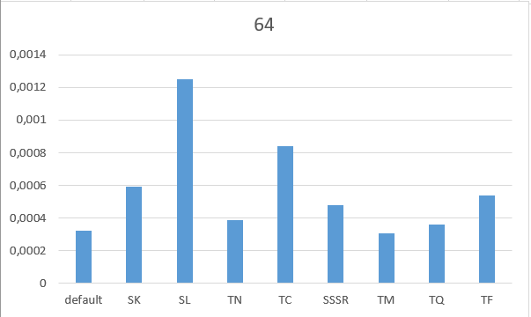

Рисунок 1 – время для 64 б

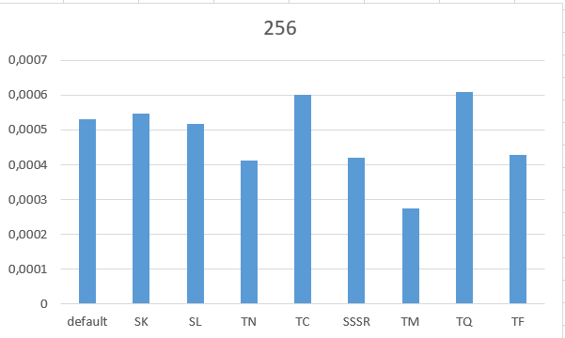

Рисунок 2 – время для 256 б

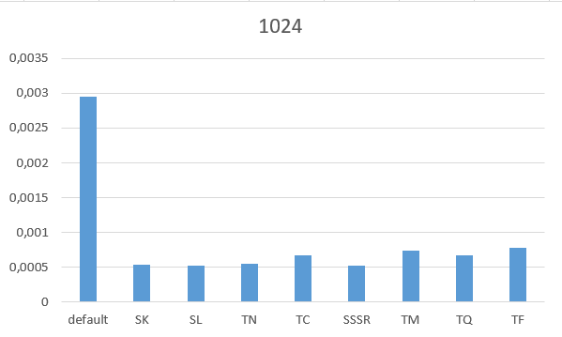

Рисунок 3 – время для 1024 б

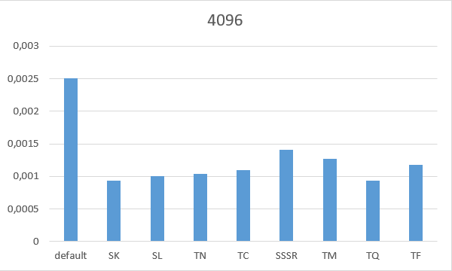

Рисунок 4 – время для 4096 б

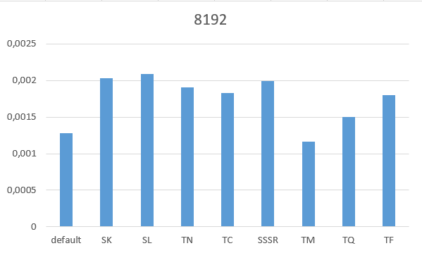

Рисунок 5 – время для 8192 б

# rpc-программа

## Задание

Реализовать rpc-программу для linux с поддержкой аутентификации.

## Ход работы

### Теория

PC (Remote Procedure Call, Сервис вызова удаленных процедур) представляет собой интерфейс между удаленными пользователями и определенными программами хоста, которые запускаются по запросам этих пользователей.

Сервис RPC какого-либо хоста, как правило, предоставляет клиентам комплекс программ. Каждая из таких программ состоит, в свою очередь, из одной или нескольких удаленных процедур.

### Реализация программы

Создадим файл под названием IDL.x. Этот файл нужен для того, чтобы для описать интерфейс взаимодействия между клиентом и сервером. В файле запишем следующий код:

struct auth_request {

char username[50];

char password[50];

};

struct auth_response {

int success;

char message[100];

};

program AUTH_PROG {

version AUTH_VERS {

auth_response AUTHENTICATE(auth_request) = 1;

} = 1;

} = 0x23451111;

Листинг 3 - IDL file

Далее в терминале используем команду rpcgen -a -C IDL.x. Она генерирует дополнительные вспомогательные файлы для полноценной программы RPC (шаблоны клиентского и серверного кода)

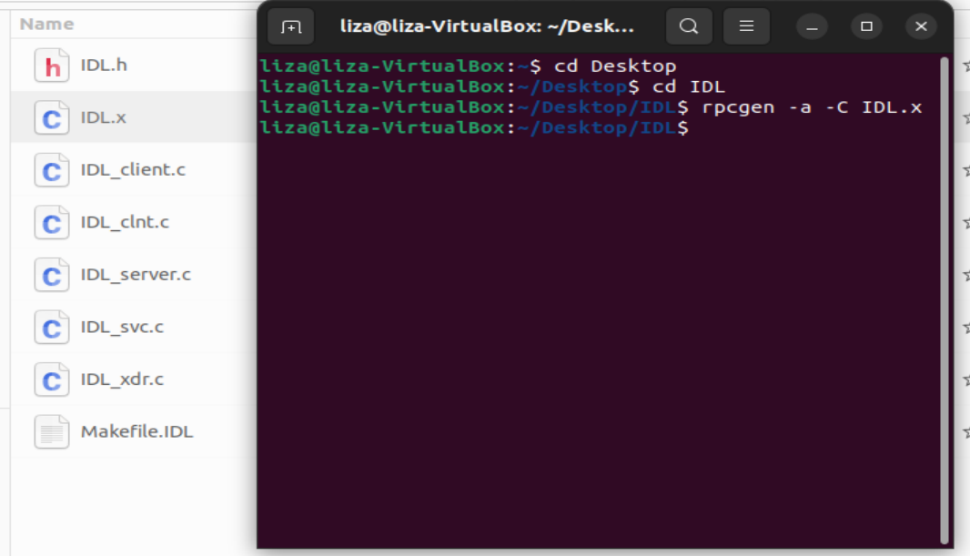

Рисунок 6 – создание вспомогательных файлов

Нужно отредактировать файл IDL_client.c так, чтобы он подходил под условие задачи, то есть аутентификацию.

#include "IDL.h"

#include <stdio.h>

#include <stdlib.h>

#include <string.h>

int main(int argc, char *argv[]) {

CLIENT *clnt;

char *server;

auth_request req;

auth_response *res;

if (argc < 2) {

printf("Usage: %s <server_host>\n", argv[0]);

exit(1);

}

server = argv[1];

printf("Enter username: ");

scanf("%s", req.username);

printf("Enter password: ");

scanf("%s", req.password);

// Создание клиента

clnt = clnt_create(server, AUTH_PROG, AUTH_VERS, "udp");

if (clnt == NULL) {

clnt_pcreateerror(server);

exit(1);

}

// Вызов удалённой процедуры

res = authenticate_1(&req, clnt);

if (res == NULL) {

clnt_perror(clnt, server);

clnt_destroy(clnt);

exit(1);

}

// Вывод результата

if (res->success) {

printf("Server response: %s\n", res->message);

} else {

printf("Server response: %s\n", res->message);

}

clnt_destroy(clnt);

return 0;

}

Листинг 4 – код для клиента

Также нужно отредактировать и файл IDL_server.c.

#include "IDL.h"

#include <stdio.h>

#include <string.h>

int check_credentials(const char *username, const char *password) {

return (strcmp(username, "admin") == 0 && strcmp(password, "password") == 0);

}

auth_response *authenticate_1_svc(auth_request *req, struct svc_req *rqstp) {

static auth_response result;

// Проверка имени пользователя и пароля

if (check_credentials(req->username, req->password)) {

result.success = 1;

strncpy(result.message, "Authenticated", sizeof(result.message));

} else {

result.success = 0;

strncpy(result.message, "Invalid credentials", sizeof(result.message));

}

return &result;

}

Листинг 5 – код для сервера

Теперь нужно скомпилировать все файлы вместе.

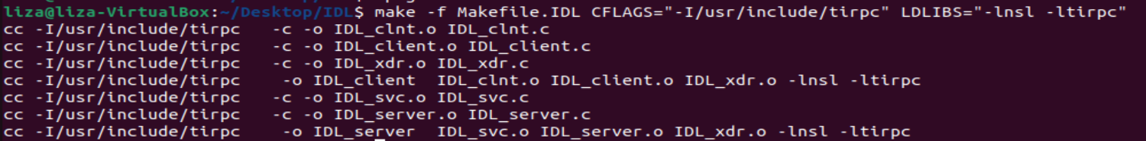

Рисунок 7 – компиляция файлов

Запускаем сервер и клиента, происходит аутентификация.

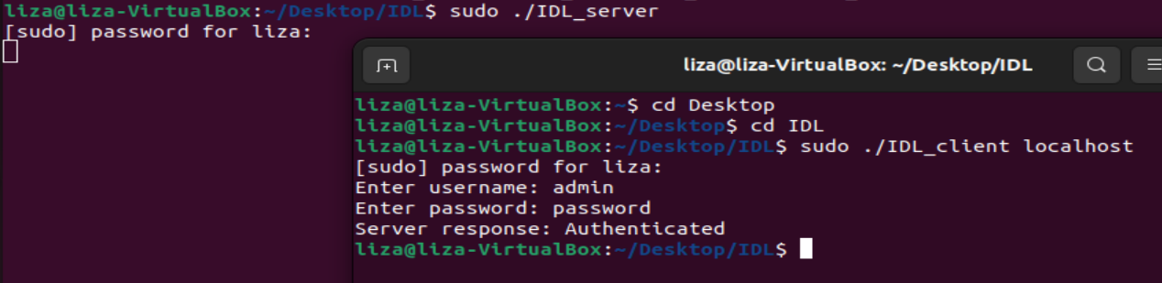

Рисунок 8 - аутентификация

Заключение

В ходе данной лабораторной работы мы познакомились с сетевыми протоколами. Посмотрели как работают сокеты tcp при различных настройках setsockopt и реализовали rpc-программу для linux с поддержкой аутентификации Это позволило закрепить полученные знания и навыки. В ходе выполнения лабораторной работы были выполнены все задачи и достигнуты поставленные цели.

Список использованных источников

1. Эндрю Таненбаум Современные операционные системы. — 4-е изд. — СПб. : Питер, 2015. — 1120 с.